 | Istituto Scolastico Comprensivo Statale Igea  Scuola dell’Infanzia – Scuola Primaria – Scuola Secondaria di I Grado  Via Nicolò Zeno, 21 - 47814 BELLARIA IGEA MARINA (RN)  Codice Ministeriale: RNIC81500G Codice Fiscale: 91136840401 Codice Univoco Ufficio: UFMZDT  Tel. 0541/343980 - Sito web: https://www.icigeamarina.edu.it - e-mail: rnic81500g@istruzione.it –  P.E.C.: rnic81500g@pec.istruzione.it - Fax 0541/343990 | 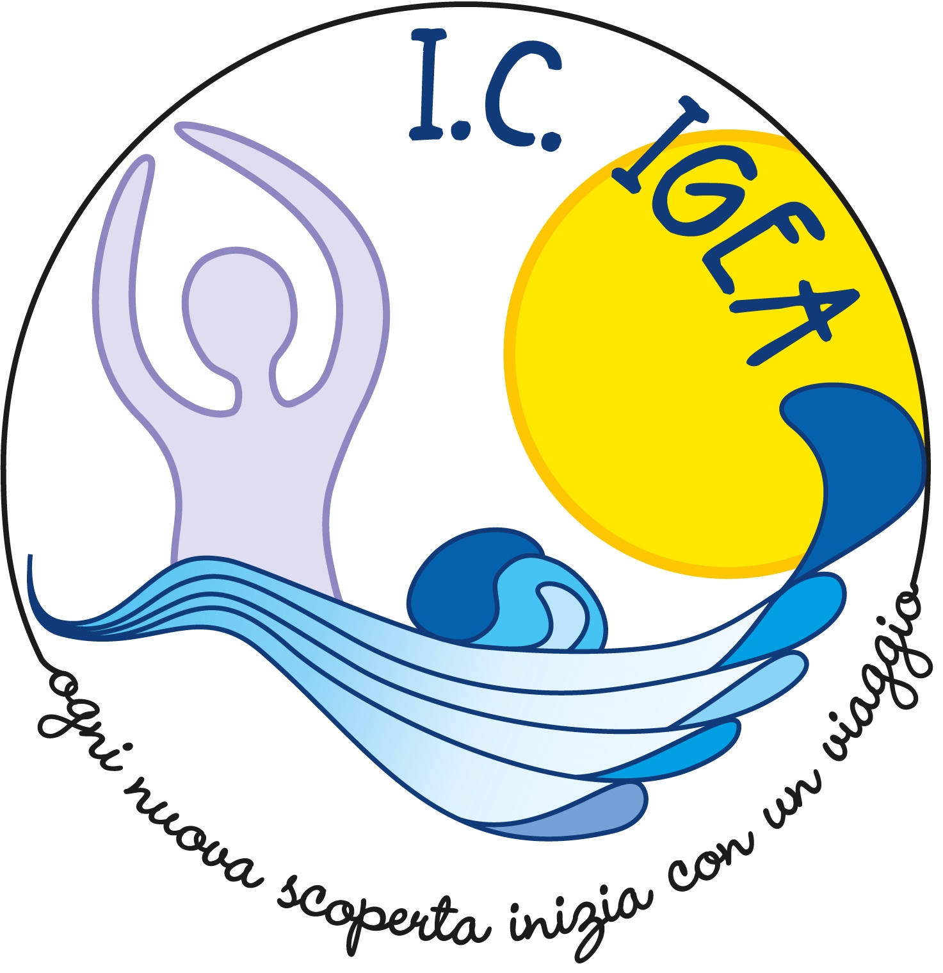

CIRC N. 110/21
A TUTTI I DOCENTI
AI GENITORI RAPPRESENTANTI
DEL PLESSO DELFINO
p.c. D.S.G.A.

OGGETTO: Intersezione tecnica e Consiglio di intersezione “Delfino” - 2 febbraio 2021

Il giorno Martedì 2 FEBBRAIO 2021 dalle ore 16:30 alle ore 17:30, in modalità
Meet, si terrà l'incontro delle docenti per la programmazione educativa
didattica dell'anno scolastico 2020-2021 con il seguente O.d.G.:

- Progetto educativo-didattico “I magnifici 4” (fuoco) e progetto metafonologico
- Inclusione
- Proposte / organizzazione attività del Carnevale
- Colloqui con i genitori dei bambini dei 4 anni
- Varie ed eventuali

Dalle ore 17:30 alle ore 18:30 circa, seguirà il Consiglio di Intersezione con i genitori eletti come rappresentanti con il seguente O.dG.:

- Progetto educativo-didattico “I magnifici 4 e progetto metafonologico”
- Comunicazione e organizzazione attività inerenti al Carnevale
- Varie ed eventuali

Il link dell’evento verrà inviato in prossimità dell’incontro.

IL DIRIGENTE SCOLASTICO
Dall’Agata Marco Mauro
Firma autografa sostituita a mezzo stampa ai
sensi dell’art. 3, c. 2, D.Lgs.vo 39/93

